- Task 1: Mở đầu về Mạng máy tính
- Kể tên các loại thiết bị liên quan đến Mạng mà bạn biết hoặc đang sử dụng (kèm ảnh minh
họa).
Các thiết bị mạng như:
Firewall (Tường lửa)
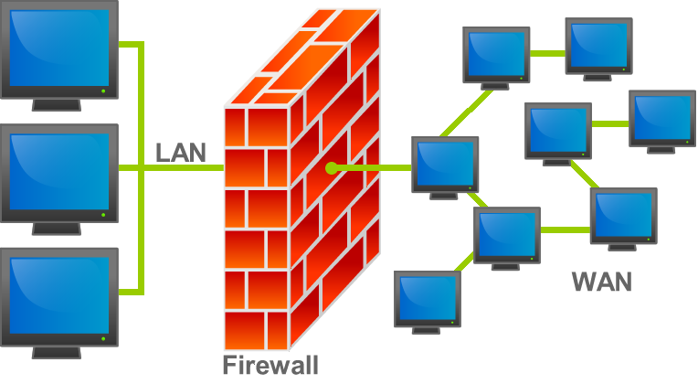
Modem
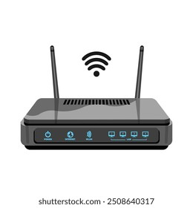
Switch (Bộ chuyển mạch)
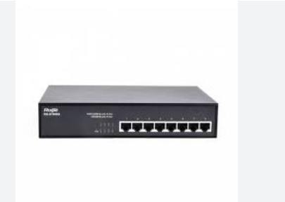
Router (Bộ định tuyến)
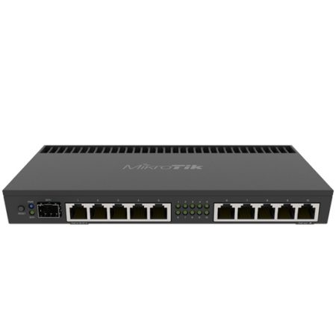
- Những vấn đề gì có thể xảy ra nếu không có kết nối Internet trong 5 phút?
✅ Cá nhân:
- Gián đoạn cuộc gọi, họp online (Zoom, Google Meet, Teams).
- Không thể truy cập tài liệu trên Google Drive, OneDrive, hoặc email.
- Gián đoạn phát trực tuyến (YouTube, Spotify, Netflix).
✅ Doanh nghiệp:
- Dừng giao dịch trực tuyến, ảnh hưởng đến hệ thống ngân hàng, thanh toán.
- Gián đoạn dịch vụ khách hàng (chatbot, email, hỗ trợ kỹ thuật).
- Ảnh hưởng đến hệ thống giám sát, bảo mật nếu dùng camera IP.
✅ Mạng xã hội & Giải trí:
- Mất kết nối với bạn bè trên Messenger, Zalo, Telegram.
- Không thể tải nội dung mới trên Facebook, TikTok.

- Mục tiêu về kiến thức sau khi hoàn thành môn học Nhập môn Mạng máy tính của bạn là
gì?
📌 Kiến thức cơ bản:
- Hiểu về mô hình OSI, TCP/IP, cách dữ liệu di chuyển trong mạng.
- Biết cách cấu hình và sử dụng Router, Switch, Modem, Access Point.
- Thiết lập và cấu hình mạng LAN, WiFi, mạng doanh nghiệp nhỏ.
- Biết cách kiểm tra, khắc phục lỗi mạng cơ bản.
- Sử dụng Wireshark để phân tích lưu lượng mạng.
- Biết về Firewall, VPN, bảo mật mạng.
- Hiểu cách bảo vệ hệ thống trước các cuộc tấn công mạng (DDoS, Phishing).
1. Tổng thời gian bắt gói tin trong từng trang web đã thử nghiệm và tổng số gói
tin bắt được là bao nhiêu?
4 gói tin và tổng thời gian bắt gói tin ~ 19s

2. Liệt kê ít nhất 5 giao thức khác nhau xuất hiện trong cột giao thức (Protocol)
khi không áp dụng bộ lọc “http” khi truy cập 2 website. Tìm hiểu trên Internet
và mô tả ngắn gọn chức năng chính của các giao thức đó.
Khi không áp dụng bộ lọc, một số giao thức phổ biến có thể xuất hiện bao gồm:
-Ethernet II – Giao thức lớp liên kết dữ liệu, giúp các thiết bị mạng giao tiếp với nhau qua địa chỉ MAC.
-IP (Internet Protocol) – Định tuyến gói tin giữa các thiết bị qua địa chỉ IP.
- TCP (Transmission Control Protocol) – Giao thức đảm bảo dữ liệu được truyền an toàn và không bị mất.
-DNS (Domain Name System) – Dịch tên miền (ví dụ: google.com) thành địa chỉ IP.
-HTTP (Hypertext Transfer Protocol) – Giao thức dùng để truyền dữ liệu trang web.

3. Mất bao lâu từ khi gói tin HTTP GET đầu tiên được gửi cho đến khi HTTP 200
OK đầu tiên được nhận đối với mỗi website đã thử nghiệm. (mặc định, giá trị
của cột thời gian (Time) trong packet-listing window là khoảng thời gian tính
bằng giây kể từ khi chương trình Wireshark bắt đầu bắt gói tin).
• Gói tin HTTP GET đầu tiên: xảy ra ở thời điểm 6.042068 giây.
• Gói tin HTTP 200 OK đầu tiên: xảy ra ở thời điểm 6.051189 giây.
• Thời gian phản hồi = 6.051189 - 6.042068 = 0.009121 giây
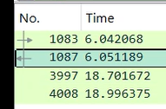

4. Nội dung hiển thị trên trang web gaia.cs.umass.edu
“Congratulations! You've downloaded the first Wireshark lab file!”
có nằm trong các gói tin HTTP bắt được hay không? Nếu có, hãy tìm và xác
định vị trí của nội dung này trong các gói tin bắt được.
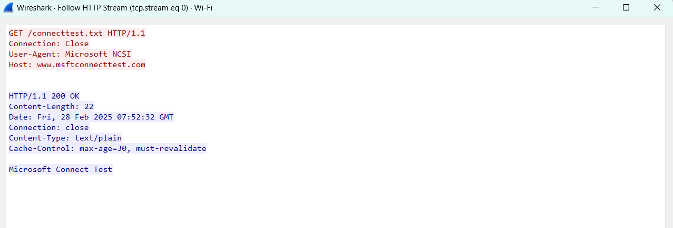
5. Địa chỉ IP của gaia.cs.umass.edu và website đã chọn ở bước 10 là gì? Địa chỉ IP
của máy tính đang sử dụng là gì?
• Địa chỉ IP của máy tính: 172.168.98.187
• Địa chỉ IP của website (gaia.cs.umass.edu hoặc website khác trong danh sách):
- 113.171.234.25 (từ gói tin đầu tiên).
- 128.119.245.12 (từ website gaia.cs.umass.edu).

6. Qua ví dụ bắt gói tin trên và kết quả bắt gói tin từ Wireshark, hãy mô tả ngắn
gọn diễn biến xảy ra khi bắt đầu truy cập vào một đường dẫn đến một trang
web cho đến lúc xem được các nội dung trên trang web đó.
Khi nhập URL vào trình duyệt, quá trình diễn ra như sau:
-DNS Resolution – Máy tính gửi yêu cầu DNS để lấy địa chỉ IP của trang web (nếu chưa có trong cache).
-TCP Handshake – Thiết lập kết nối TCP giữa máy khách và máy chủ (quá trình 3 bước: SYN, SYN-ACK, ACK).
-Gửi HTTP Request – Máy khách gửi gói tin HTTP GET để yêu cầu tài nguyên (ví dụ: file HTML).
- Nhận HTTP Response – Máy chủ phản hồi với HTTP 200 OK kèm theo nội dung trang web.
-Tải và hiển thị trang web – Trình duyệt xử lý HTML, tải thêm các tài nguyên phụ như CSS, JS, ảnh...

